Einladung zum Frühlingsfest
mit Tag der offenen Tür

Mittwoch, 10. Mai 2023 von 15.00 - 18.00 Uhr
Grundschule Callenberg im OT Langenberg
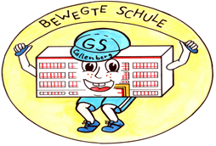

- Eröffnungsprogramm 15.00 Uhr in der Turnhalle
- Kaffee und Kuchen im Schülercafé ab 15.00 Uhr

- Tombola ab 15.30 Uhr (Förderverein)
- Präsentationen im Schulgebäude
- Bastel- und Mitmachangebote
- Roster vom Grill auf dem Schulhof ca. 16.00 Uhr
- ab 17.30 Uhr Abschlussprogramm in der Turnhalle

Alle sind herzlich eingeladen!

